Nom : _____________________________ Groupe : ___________

Appréciation Tim Burton 1

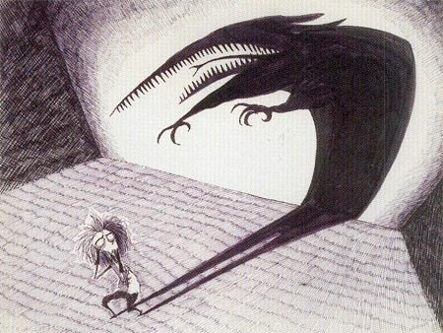

1. **Qu’est-ce que tu vois ? Décris l’œuvre.**

Il y a une pièce dans laquelle se trouve un homme et son ombre projetée au mur. Cette ombre ressemble à un rat géant avec des dents points et une langue de serpent. Elle semble effrayer l’homme car elle est plus grande que lui et cette œuvre est en noir et blanc.

1. **Quelle réaction a le personnage face à son ombre ? Comment la perçoit-il ?**

Il est effrayé, il a peur de son ombre. Il perçoit comme un mauvais rêve. Ça ressemble à un cauchemar. Il doit surement être peureux pour avoir peur de lui-même.

C’est la partie obscure du personnage. Son mauvais côté qui est reflétée sur le mur.

1. **Le fait que l’image soit en noir et blanc apporte quoi à l’œuvre ?**

L’image est plus sombre et donc plus épeurant. Le noir et blanc est encore utilisé dans les films d’horreur. La couleur amène gaieté et joie. L’utilisation du noir seulement apporte la noirceur.

1. **On voit ici une perspective en plongée. Cela signifie qu’on voit la scène d’en haut vers le bas. Qu’est-ce que ce type de perspective apporte selon toi?**

Écraser le personnage. L’ombre qui étant plus grande vient dominer le personnage. Beaucoup plus imposante que le personnage.